МІНІСТЕРСТВО ОСВІТИ І НАУКИ УКРАЇНИ

ДЕРЖАВНИИЙ ВИЩИЙ НАВЧАЛЬНИЙ ЗАКЛАД

«КИЇВСЬКИЙ НАЦІОНАЛЬНИЙ ЕКОНОМІЧНИЙ УНІВЕРСИТЕТ імені ВАДИМА ГЕТЬМАНА»

Кафедра інформаційних систем в економіці

Дисципліна: «Системний аналіз»

ЗВІТ

з лабораторної роботи № 1  
**«Методи структуризації проблемних ситуацій»**

Виконав:

студент 3 курсу 2 групи

спеціальності 6і03

Малиш М.М.

Перевірив:

Проф.. Дербенцев В.Д.

КИЇВ КНЕУ 2018

## Лабораторна робота № 1

**(1 частина)**

**Тема***:* **Методи структуризації проблемних ситуацій**(задачі підтримки прийняття рішень при оцінці альтернатив за одиничним критерієм).

**Мета**. Навчитися обчислювати оцінки коефіцієнтів відносної важливості (ваги, локальні пріоритети) альтернатив для задач прийняття рішень з одиничним критерієм, оцінювати узгодженість експертних оцінок за допомогою індексу та відношення узгодженості методом аналізу ієрархій.

**Опис роботи**: Робота виконується в середовищі MS Excel (або за допомогою математичних пакетів MathCad, MatLab)

**Питання**

***1.Основні поняття теорії систем та системного аналізу.***

Визначення поняття «система». Фундаментальним поняттям системного аналізу і таких засадних теоретичних дисциплін, як теорія систем, кібернетика, дослідження операцій, є поняття «система». Незважаючи на інтуїтивну зрозумілість та велику важливість цього терміна для наукових досліджень, донині не існує загальноприйнятого його визначення.

Огляд різних трактувань поняття «система» показує, що можна виділити такі основні пов’язані з ним змістові аспекти:

• найпоширенішим, але й найвужчим є «інженерне» розуміння системи як взаємозв’язаного набору елементів та способів їх з’єднання, які слугують певній меті;

• у «конструкторському» розумінні «система» подається як проектування та створення певного комплексу методів і засобів, які дослідник або розробник застосовує для досягнення певної мети, для виконання свого завдання;

• в науково-дослідницькому трактуванні «система» уявляється як загальна методологія дослідження процесів і явищ, що відносяться до певної галузі людських знань;

• у теоретико-пізнавальному аспекті «система» розуміється як спосіб мислення.

У перших визначеннях у тій чи іншій формі зазначалось, що система — це елементи та зв’язки між ними.

Зауважимо, що у різних визначеннях поняття «система» є багато спільного та взаємно доповняльного, тому краще використовувати найширше з них :

• наявність об’єкта, який являє собою множину підоб’єктів (або наявність множини об’єктів, які можуть розглядатися як один складний об’єкт);

• наявність суб’єкта дослідження, який називається спостерігачем;

• наявність завдання, яке визначає відношення спостерігача до об’єкта і є критерієм, за яким здійснюється відбір об’єктів та їх властивостей;

• наявність зв’язку між об’єктом, спостерігачем та завданням, що виражається у наявності певної мови описування.

Перші три умови утворюють єдність, що забезпечується наявністю мови, в якій проявляється їх взаємозв’язок. Це схематично показано на рис. 2.

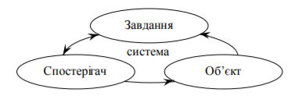

Рис. 2. Умова існування системи

Тоді формально визначення системи можна виразити символами: ( ) n p l S → Ω e,r , де S — система, n — спостерігач, l — мова описування, p — завдання, e — множина підоб’єктів, r — множина відношень між ними, Ω — оператор відображення.

У теоретико-пізнавальному аспекті можна виділити три можливі аспекти розгляду систем:

1) система розглядається як взаємопов’язаний комплекс матеріальних об’єктів (такий підхід зручний, головно, при дослідженні природних об’єктів або процесів матеріального виробництва); 16

2) система включає, з одного боку, набір матеріальних об’єктів, а з іншого — інформацію про їхній стан (такий підхід застосовується при описуванні процесів управління матеріальним виробництвом);

3) система розглядається чисто в інформаційному аспекті як комплекс відношень, зв’язків, інформації (такий підхід прийнятий у теоретичних дослідженнях, за описування соціальних відносин та процесів управління). Кожний із цих підходів потребує відповідного спец

Отже, об’єктивною основою формування системи є проблемна ситуація, тобто такий незадовільний стан елементів зовнішнього середовища, який середовище власними засобами (сукупністю систем зовнішнього середовища) на даному етапі не в змозі нормалізувати.

***2.Принципи системного аналізу, класифікація та властивості систем.***

Принципи системного підходу — це положення загального характеру, що є узагальненням досвіду дослідження людиною складних систем. Їх часто вважають ядром методології. Відомо біля 24 двох десятків таких принципів, але найважливішими базовими принципами, на які спирається загальна теорія систем та системний аналіз, є принцип системності та принцип ізоморфізму.

*Принцип системнос*ті відбиває загальність погляду на об’єкти, явища і процеси світу як на системи з усіма властивими їм закономірностями. Цей принцип обумовлює необхідність спільного розгляду системи як цілого і як сукупності елементів, дослідження будь-якої частини системи разом з її зв’язками з іншими частинами та із зовнішнім середовищем.

Цей принцип постулює необхідність ієрархічного, принаймні трирівневого, дослідження системи: необхідно досліджувати власне систему, її підсистеми та елементи, а також розглядати систему як елемент системи вищого порядку.

*Принцип ізоморфізму* постулює наявність однозначної (власне ізоморфізм) чи часткової (гомоморфізм) відповідності структури однієї системи структурі іншої, що дає змогу моделювати одну систему за допомогою іншої, подібної в деякому відношенні.

Сучасні дослідження як у загальній теорії систем, так і в тих галузях знань, які, головно, виникли на її основі (синергетика, теорія катастроф), свідчать про наявність не тільки ізоморфізму чи суворої відповідності структури систем, а й загального у їх розвитку та функціонуванні. Обидва ці принципи підкреслюють наявність загальних системних закономірностей, але вони не виключають специфіки будови, функціонування та руху систем різних типів. Загальні закономірності і намагається розкрити загальна теорія систем, тоді як аналізом загального й особливого в конкретних системах займаються інші галузі науки.

Серед інших важливих принципів слід відмітити такі:

• принцип кінцевої мети: абсолютний пріоритет кінцевої цілі системи; • принцип ієрархії: корисне введення ієрархії елементів та (чи) їхнє ранжирування, корисне виділення модулів (підсистем) у системі та розгляд системи як сукупності підсистем;

• принцип функціональності: спільний розгляд структури і функції системи з пріоритетом функції над структурою;

• принцип розвитку: врахування динамічності системи, її здатності до розвитку, розширення, накопичення інформації, врахування невизначеності та випадковості при функціонуванні системи.

Отже, метою теорії систем та системного аналізу є відшукання принципів, загальних для різних складних об’єктів, на 25 основі встановлення емпіричними дослідженнями їх ізоморфізму, функцій та динаміки.

**Класифікація систем**

Розрізняють п**риродні** системи, які існують в об’єктивній дійсності — біологічні, фізичні, хімічні тощо (атом, молекула, організм, популяція, суспільство — приклади таких систем) та **штучні** — системи, які створені людиною.

За взаємодією із зовнішнім середовищем розрізняють **замкнені та відкриті** системи. Замкнена система характеризується високим рівнем незалежності від навколишнього середовища (наприклад, годинник). Відкрита система активно взаємодіє із зовнішнім середовищем, що полягає в обміні речовинами, енергією, інформацією

Розрізняють **статичні та динамічні** системи. У статичній системі фіксуються статичні взаємовідношення на певний момент. Опис структури статичної системи є початком систематизованого дослідження в довільній галузі науки. Системи статичної структури корисні для створення теоретичної бази з метою подальшого аналізу та синтезу систем. Якщо система переходить 21 із часом від одного стану до іншого, то такі системи називають динамічними.

Системи поділяються також на **детерміновані та стохастичні**. У детермінованих системах перехід з одного стану в інший (тобто поведінка системи) є визначеним. На відміну від детермінованих систем рух (розвиток) стохастичних систем не є чітко визначеним та розглядається як випадковий процес. Важливою класифікаційною ознакою систем є їх складність

Розрізняють також **великі системи** — системи, моделювання яких ускладнено внаслідок їх розмірності, хоча часто в літературі поняття складної та великої системи ототожнюють.

Окремо слід виділити **соціально-економічні** системи — комплексні структури, що складаються із економічних, виробничо-технічних та соціальних підсистем, які виконують різні цілі (наприклад, місто, організація).

**Властивість систем**

Можна виділити такі головні групи притаманних системам властивостей, що характеризують:

• сутність та складність систем;

• зв’язок систем із зовнішнім середовищем;

• цілеспрямованість систем;

• параметри розвитку та функціонування систем.

Зупинимося на найважливіших властивостях систем.

**Цілісність та подільність.** Система є, передусім, цілісною сукупністю елементів. Це означає, що, з одного боку, система — це цілісне утворення, а з іншого — в її складі чітко можуть бути виділені окремі цілісні об’єкти (елементи). Але не компоненти утворюють ціле (систему), а навпаки, при поділі цілого виявляють компоненти системи. Первинність цілого — головний постулат теорії систем.

**Неадитивність системи (емерджентність).** Властивості системи хоча і залежать від властивостей елементів, але не визначаються ними повністю.

**Синергетика -** науковий напрямок, що вивчає зв’язки між елементами структури (підсистемами), які утворюються у відкритих системах (біологічних, фізико-хімічних, економічних та інших) завдяки інтенсивному (потоковому) обміну речовинами й енергією з навколишнім середовищем за нерівноважних умов.

**Ієрархічність системи** — це складність структури системи, яка характеризується такими показниками: кількістю рівнів ієрархії управління системою, різноманіттям компонентів та зв’язків, складністю поведінки та неадитивністю властивостей.

**Взаємозалежність між системою та зовнішнім середовищем**. Система формує та проявляє свої властивості при взаємодії із зовнішнім середовищем. Вона розвивається під впливом зовнішнього середовища, але при цьому намагається зберегти якісну визначеність та властивості, що забезпечують відносну стійкість та адаптивність її функціонування.

**Рівень самостійності та відкритості системи** визначається такими показниками: кількістю зв’язків системи із зовнішнім середовищем у середньому на один її елемент чи інший параметр; інтенсивністю обміну інформацією чи ресурсами між системою та зовнішнім середовищем; ступенем впливу інших систем.

**Цілеспрямованість системи** означає наявність у неї цілі.

**Надійність системи** (наприклад, організації) характеризується, зокрема: безперебійністю функціонування системи при виході із ладу одного із компонентів; фінансовою стійкістю та платоспроможністю організації; перспективністю запровадженої економічної, технічної, соціальної політики.

**Розмірність системи** — кількість компонентів системи та зв’язків між ними. Ці показники характеризують також складність системи.

**Результати виконання**

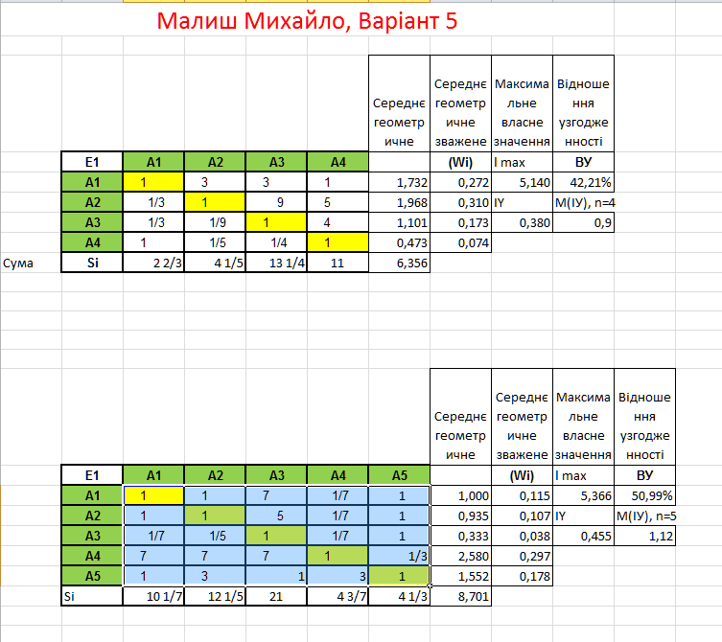

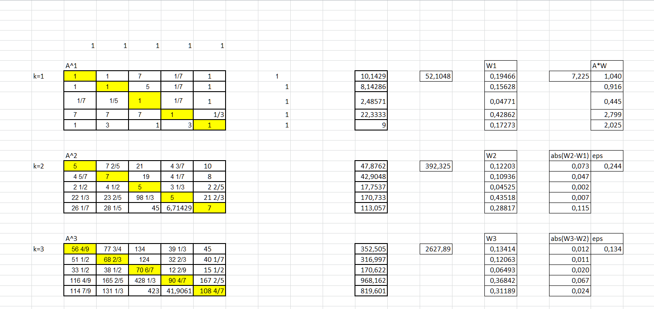

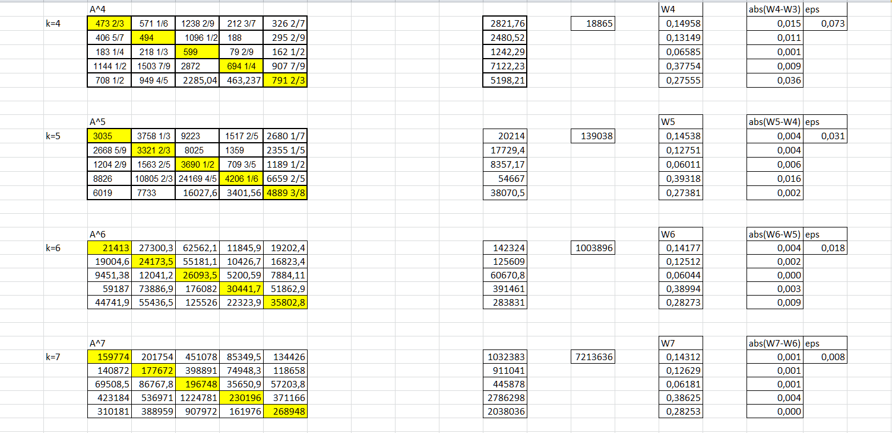

**Висновки по роботі**

Отже, ми навчилися обчислювати оцінки коефіцієнтів відносної важливості (ваги, локальні пріоритети) альтернатив для задач прийняття рішень з одиничним критерієм, оцінювати узгодженість експертних оцінок за допомогою індексу та відношення узгодженості методом аналізу ієрархій.

Метод аналізу ієрархій є досить простим для розуміння; ефективним (як було показано вище); легко поєднуваним із іншими математичними методами і таким, що не створює проблем при його програмній реалізації.

Сутність методу аналізу ієрархій полягає в розкладенні пробле­ми на більш малі елементи (нижній рівень ієрархії) і побудові більш високих рівнів за рахунок виявлення взаємозв'язків між рівнями. В результаті вини­кає ієрархічна структура. Найвищим рівнемієрархії є мета, проміжними – критерії, за якими оцінюють нижчі рівні. Найнижчий рівень ієрархії – це, як правило, перелік різних варіантів рішень, серед котрих необхідно вибрати найкращі. Можливі й більш складні структури, породжені більшою кількістю взаємодій між об'єктивними й суб'єктивними факторами.